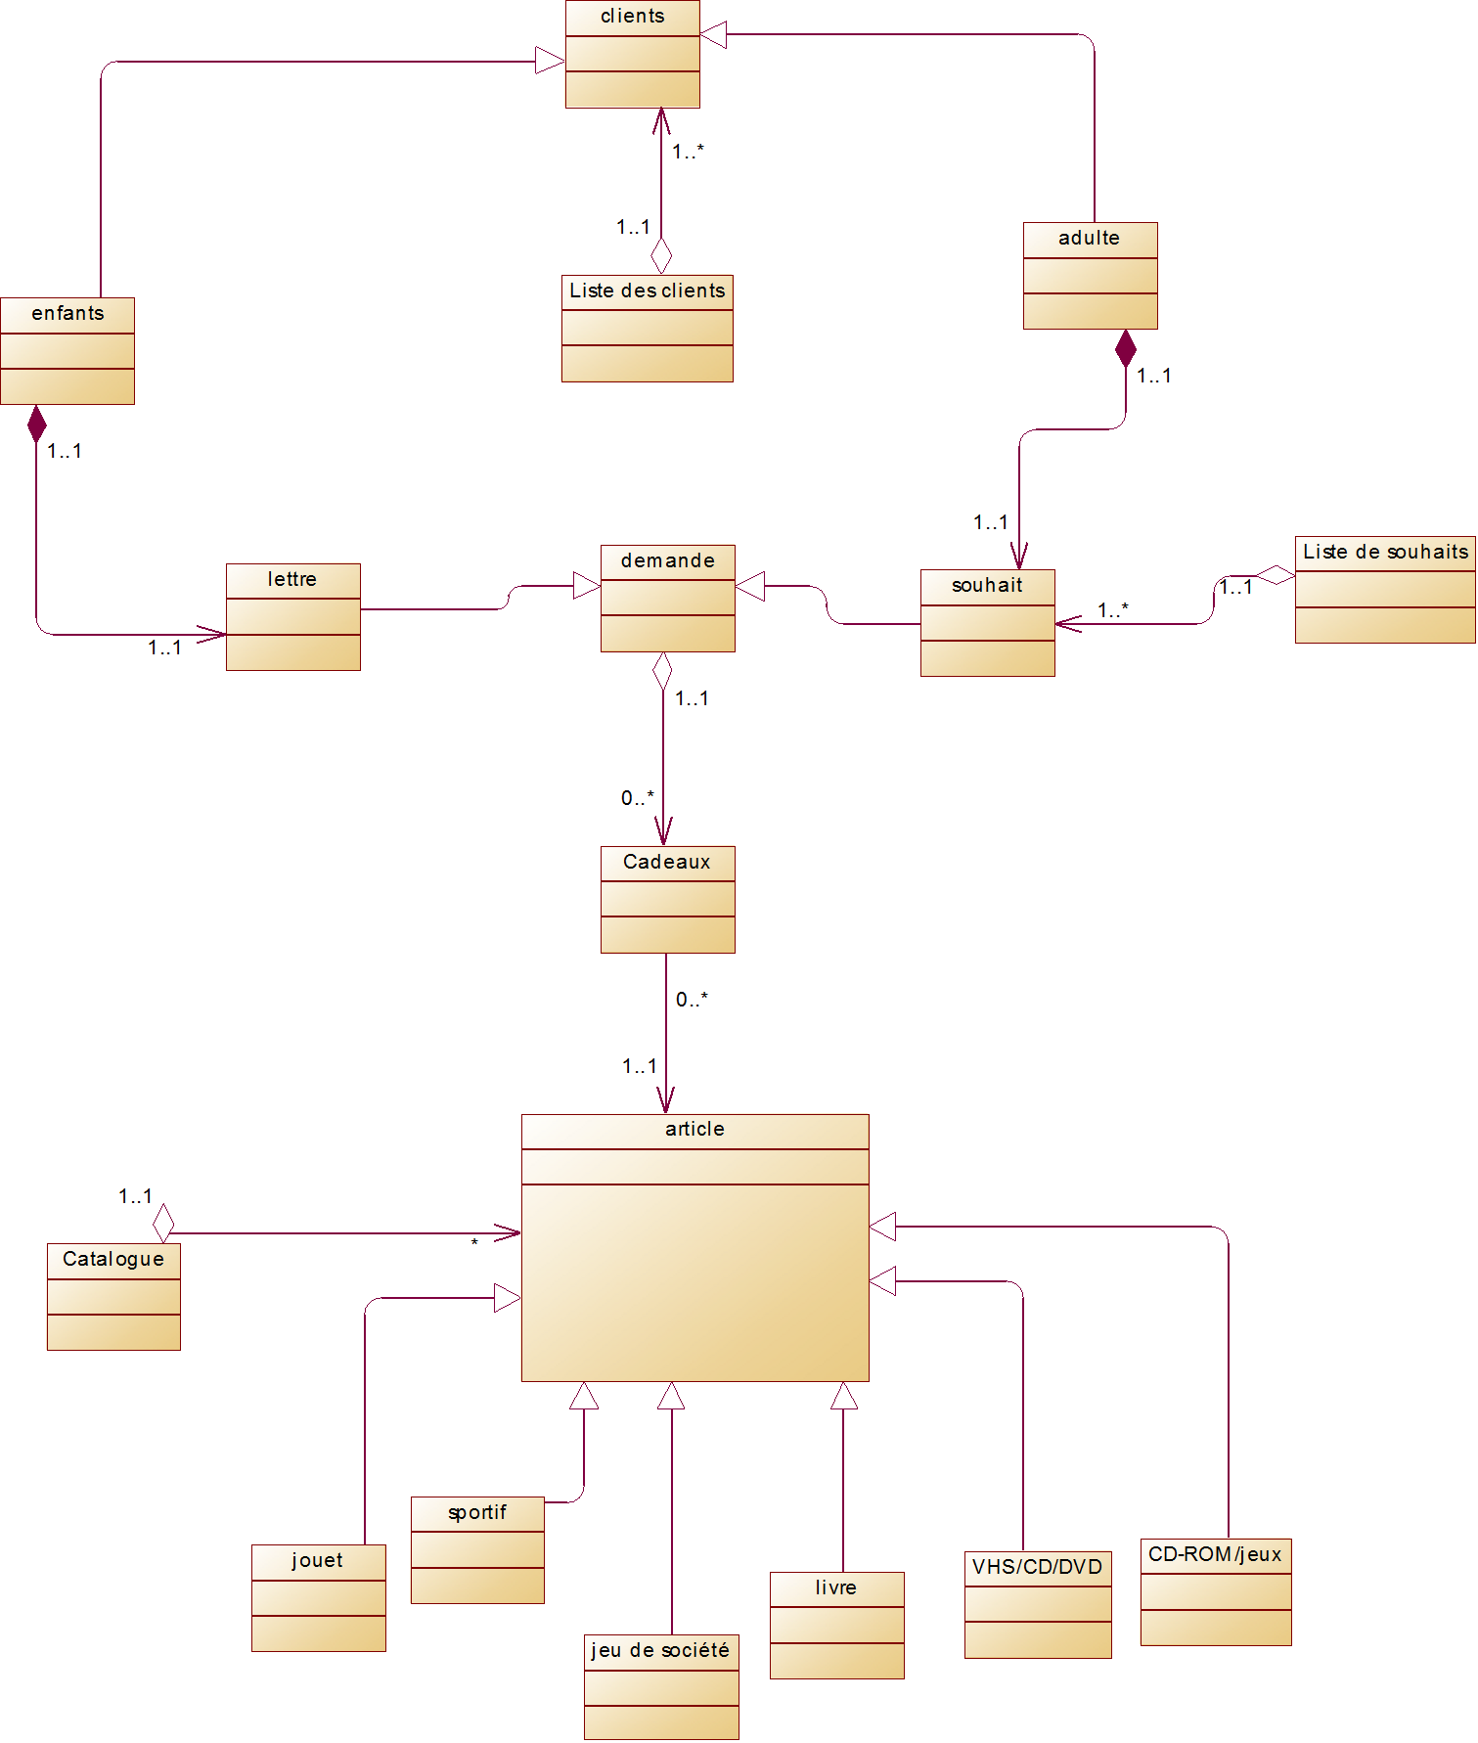Diagramme de classes :

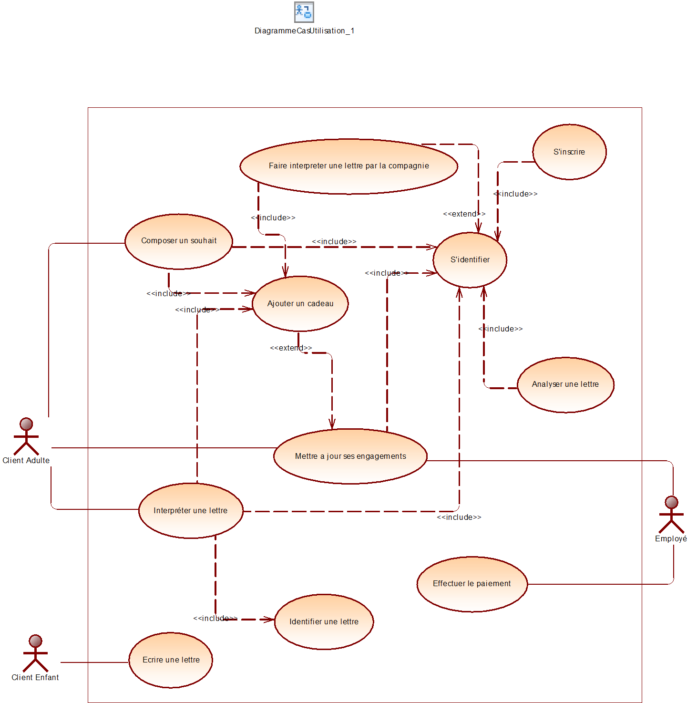Diagramme de cas d'utilisation :

Diagramme de séquence pour l’inscription :

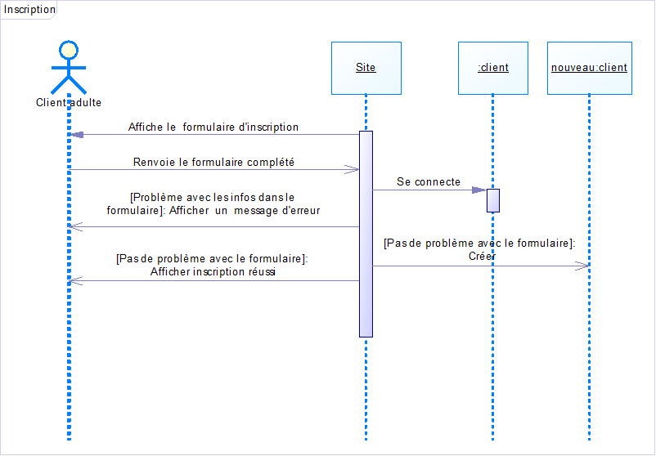

Diagramme de séquence pour la connection au site :

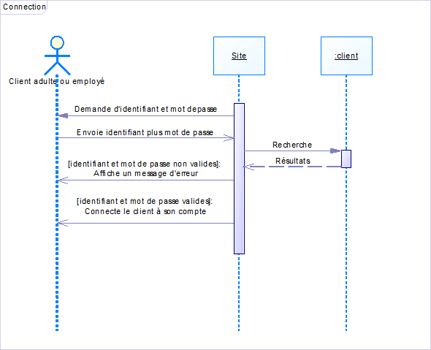

Diagramme de séquence pour ajouter un cadeau :

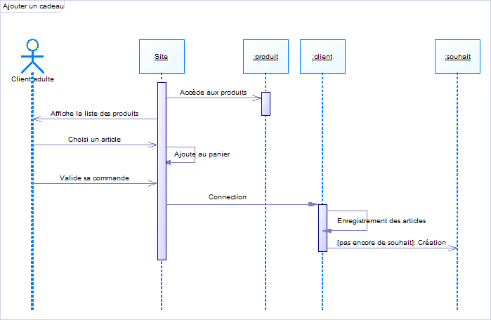

Diagramme de séquence pour composer un souhait :

